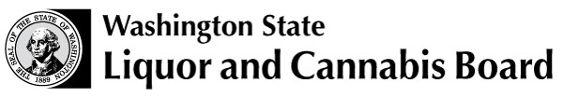 | Licensing and Regulation  1025 Union Ave SE  PO Box 43098  Olympia WA 98504-3098  N.º de teléfono: (360) 664-1600  N.º de fax: (360) 753-2710  www.lcb.wa.gov

Application to Change Entity Name for a:
Solicitud para un Cambio de Nombre de Entidad de una:

Seleccione una de las siguientes:
Corporación
Sociedad de Responsabilidad Limitada (LLC)
Asociación de Responsabilidad Limitada (LLP)
Asociación Limitada (LP)
Nombre Comercial

Esta solicitud no aplica a ninguna otra licencia o permiso. Para que el Liquor and Cannabis Board apruebe esta solicitud, primero se debe registrar el cambio de nombre de una entidad con el Washington Secretary of State. Puede comunicarse con el Secretary of State llamando al
360-725-0377.

Si tiene alguna pregunta, llame a Servicio al Cliente al (360) 664 -1600.

Licencia de Bebidas Alcohólicas Actual | Tipo de Licencia de Bebidas Alcohólicas | Identificación Comercial (UBI#)
Nombre del/de los Licenciatario(s)
Dirección de Envíos |  |  | Teléfono
 |  |  | ( )

Nombre Comercial Actual de la Corporación//LLC/LLP/LP
Cambio de Nombre Comercial de la Corporación/ LLC/LLP/LP
Nombre del Licenciatario o de la Persona Designada

Escriba el Título del Licenciatario o de la Persona Designada [Presidente Corporativo, Vice-Presidente Corporativo, Secretario Corporativo, Tesorero Corporativo, Miembro/Gerente LLC, Socio, Propietario Unico]

Firma del Licenciatario o de la Persona Designada | Fecha
X

